Leçon 3.3 Devoirs 1 Nom ___________________________________
A. Les Articles : Fill in the blanks with the correct articles (le,la,l’,les or du,de la,de l’,des).

1. Je déteste _______ thé; je préfère ______ chocolat chaud.

2. Mon père adore _______ croissants. Avez-vous _______ croissants ici?

3. Elle achète _______ bananes pour son ami, mais elle préfère _______ pommes.

4. Marc commande _______ bœuf? Mais non! Il déteste _______ viande.

5. Vous aimez ______ eau gazeuse? Non, je n’ai pas ________ l’eau gazeuse. J’aime ______ eau platte.

B. Les Pronoms: Fill in each blank with the correct pronoun that replaces the nouns from exercise A.

1. Je _______ déteste; je _______ préfère.

2. Mon père _______ adore. _______ avez-vous ici?

3. Elle _______ achète pour son ami, mais elle _______ préfère.

4. Marc _______ commande? Mais non! Il _______ déteste.

C. Les Ingrédients: Make a list of the ingredients and quantities (in English) that are in this recipe:
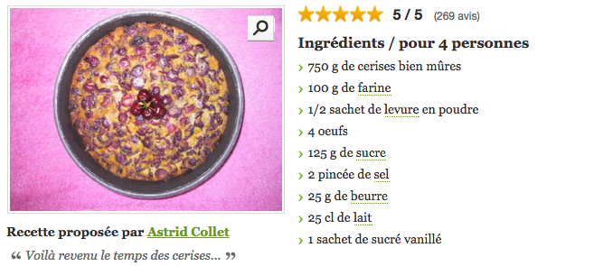
__________________________________________

__________________________________________

__________________________________________

__________________________________________

__________________________________________

__________________________________________

__________________________________________

D. Le Vocabulaire: Which of the following words does not fit with the others?

1. une tasse un litre un paquet une bouteille

2. une douzaine une casserole un moule un poêle

3. sucré chaud épicé aigre

4. bouilli froid grillé morceau

5. frais cuit au four bouilli chaud

E. Les Recettes: Translate the directions for the following recipe into French.
1. Melt the chocolate in a pot with 3 tablespoons of water.

__________________________________________________________________________________________

2. Beat the egg yolk, add to the chocolate, and stir.

__________________________________________________________________________________________

3. Beat the egg whites.

__________________________________________________________________________________________

4. Add the egg whites to the chocolate and mix gently.

__________________________________________________________________________________________

5. Pour into small cups and put into the fridge.

__________________________________________________________________________________________

